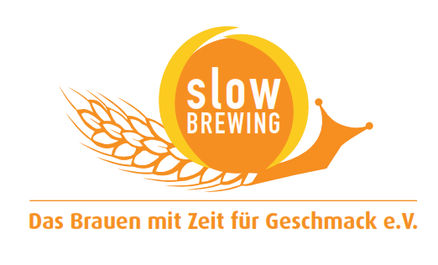
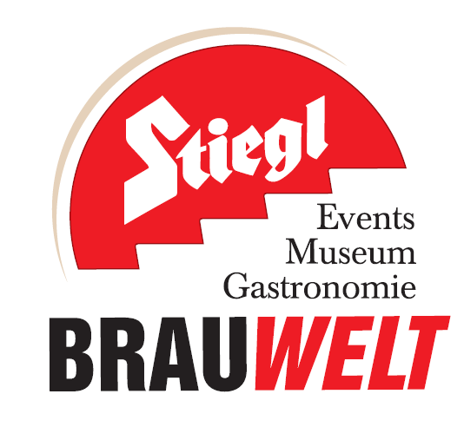
Presseinformation!

➲ 3. Knödelwochen in der Stiegl-Brauwelt

➲ Köstliche Knödelvariationen von herzhaft bis süß

➲ Variationen vom Fisch am Aschermittwoch zum Einstimmen auf die Fastenzeit

Jetzt geht’s rund:
Knödelwochen in der Stiegl-Brauwelt

Bereits zum dritten Mal finden in der Stiegl-Brauwelt-Gastronomie wieder die beliebten „Knödelwochen“ statt. Von 24. Jänner bis 9. Februar zaubern Küchenchef Matthias Mackner und sein Team täglich flaumige Knödelvariationen auf den Tisch. Dabei können Knödelfans zum Pauschalpreis ihrer Liebe zu den runden Köstlichkeiten frönen und ausgiebig genießen. Die Auswahl ist groß und reicht von verschiedenen Knödelsorten „in der Supp’n“ oder „herzhaft mit Sauerkraut auf an Weißbiersaft’l“ bis zum Dessert mit „siaß’n“ Knödeln, die mit Butterbrösel, Beerenragout und hausgemachtem Vanilleeis serviert werden. Da ist sicher für jeden etwas dabei! Reservierungen werden unter 050-1492-1492 oder brauwelt@stiegl.at erbeten.

Fischspezialitäten am Aschermittwoch
Nach so viel Knödelgenuss steht dann die Einstimmung auf die bevorstehende Fastenzeit am Programm. Am Aschermittwoch bietet sich in der Stiegl-Brauwelt eine gute Gelegenheit, auf kulinarische Art den Fasching endgültig zu verabschieden. Dabei werden vor allem Fischliebhaber voll auf ihre Rechnung kommen, denn am 10. Februar servieren der Küchenchef und sein Team den Gästen eine reiche Auswahl an Fischspezialitäten und bieten köstliche Gaumenfreuden aus heimischen Gewässern.

Termine, Daten und Fakten
Knödelwochen
24. Jänner - 9. Februar 2016, täglich ab 17:00 Uhr
Preis: EUR 13,90 / pro Person; für Kinder bis 12 Jahre: EUR 8,50

Aschermittwoch - Fischgenuss
10. Februar 2016, ab 11 Uhr
Kostenloses Parken am Gelände der Stiegl-Brauwelt
Stiegl-Brauwelt | Bräuhausstraße 9 (Bus-Linie 1 & 10, Station „Bräuhausstraße“)
Öffnungszeiten Gastronomie: täglich von 10:00 bis 24:00 Uhr (warme Küche von 11:00 bis 22:00 Uhr)

Nähere Informationen rund um die Veranstaltungen in der Stiegl-Brauwelt gibt’s unter www.brauwelt.at, brauwelt@stiegl.at sowie telefonisch unter +43 (0)50-1492-1492.

2016-01-11

Rückfragen richten Sie bitte an:

Stiegl-Pressestelle, Mag. Angelika Spechtler, c/o Hebenstreit & Picker PR GmbH
Tel. 0662-841187-66, E-Mail spechtler@hebenstreit-picker.at

